**МИНОБРНАУКИ РОССИИ**

**Санкт-Петербургский государственный**

**электротехнический университет**

**«ЛЭТИ» им. В.И. Ульянова (Ленина)**

**Кафедра МО ЭВМ**

отчет

**по лабораторной работе №2**

**по дисциплине «Объектно-ориентированное программирование»**

Тема: Интерфейсы, полиморфизм

|  |  |  |
| --- | --- | --- |
| Студент гр.0382 |  | Литягин С.М. |
| Преподаватель |  | Жангиров Т.Р. |

Санкт-Петербург

2021

## Цель работы.

Изучить применение интерфейсов, полиморфизм.

## Задание.

Могут быть три типа элементов располагающихся на клетках:

1. Игрок - объект, которым непосредственно происходит управление. На поле может быть только один игрок. Игрок может взаимодействовать с врагом (сражение) и вещами (подобрать).
2. Враг - объект, который самостоятельно перемещается по полю. На поле врагов может быть больше одного. Враг может взаимодействовать с игроком (сражение).
3. Вещь - объект, который просто располагается на поле и не перемещается. Вещей на поле может быть больше одной.

Требования:

* Реализовать класс игрока. Игрок должен обладать собственными характеристиками, которые могут изменяться в ходе игры. У игрока должна быть прописана логика сражения и подбора вещей. Должно быть реализовано взаимодействие с клеткой выхода.
* Реализовать три разных типа врагов. Враги должны обладать собственными характеристиками (например, количество жизней, значение атаки и защиты, и т. д.; желательно, чтобы у врагов были разные наборы характеристик). Реализовать логику перемещения для каждого типа врага. В случае смерти врага он должен исчезнуть с поля. Все враги должны быть объединены своим собственным интерфейсом.
* Реализовать три разных типа вещей. Каждая вещь должна обладать собственным взаимодействием на ход игры при подборе *(например, лечение игрока).* При подборе, вещь должна исчезнуть с поля. Все вещи должны быть объединены своим собственным интерфейсом.
* Должен соблюдаться принцип полиморфизма

*Потенциальные паттерны проектирования, которые можно использовать:*

* *Шаблонный метод (Template Method) - определение шаблона поведения врагов*
* *Стратегия (Strategy) - динамическое изменение поведения врагов*
* *Легковес (Flyweight) - вынесение общих характеристик врагов и/или для оптимизации*
* *Абстрактная Фабрика/Фабричный Метод (Abstract Factory/Factory Method) - создание врагов/вещей разного типа в runtime*
* *Прототип (Prototype) - создание врагов/вещей на основе "заготовок"*

## Выполнение работы.

Для реализации графического интерфейса используется SFML библиотека.

В ходе работы были созданы или изменены следующие классы:

* 1. В классе Cell были добавлены следующие методы:
* метод GetObjectType() возвращает тип объекта, находящего на ней
* метод GetType() возвращает указатель на объект, находящийся на ней
* метод SetObject(Object* object) устанавливает указатель объекта поля на переданный объект
  1. Класс интерфейса элемента клетки Object был изменен. Содержит следующие виртуальные методы:
* метод SetCoord(int x, int y) для установки объекта на координаты
* метод GetCoord() возвращает указатель на массив с координатами объекта
* метод SetType(ObjectType value) устанавливает тип объекту
* метод SetHealth(int health) устанавливает здоровье объекту
* метод GetHealth() возвращает здоровье объекта
* метод Interaction(Object* unit) проводит взаимодействие с объектом
* метод GetType() возвращает тип объекта
  1. Класс интерфейса юнитов Unit наследуется от интерфейса Object. Содержит следующие виртуальные методы:
* метод SetForce(int damage) для установки урона, наносимого юнитом
* метод GetForce() для получения урона, наносимого юнитом
* метод SetMaxHealth(int maxHealth) для установки максимального здоровья
* метод IsAlive() для проверки юнита (жив или нет)
* метод Move(Field* field, int x, int y) реализует перемещение юнита
  1. Классы юнитов Ent, Eye, Spider наследуются от класса интерфейса Unit. Описание классов в файлах Ent.cpp, Eye.cpp, Spider.cpp, определение в Ent.h, Eye.h, Spider.h. Имеет поля int health, int force, bool is_alive, int MaxHealth, ObjectType type, int coord[2]. Содержат следующие методы:
* переопределенный метод SetCoord(int x, int y) для установки объекта на координаты
* переопределенный метод GetCoord() возвращает указатель на массив с координатами объекта
* переопределенный метод SetType(ObjectType value) устанавливает тип объекту
* переопределенный метод SetHealth(int health) устанавливает здоровье объекту
* переопределенный метод GetHealth() возвращает здоровье объекта
* переопределенный метод Interaction(Object* unit) проводит взаимодействие с объектом
* переопределенный метод GetType() возвращает тип объекта
* переопределенный метод SetForce(int damage) для установки урона, наносимого юнитом
* переопределенный метод SetMaxHealth(int maxHealth) для установки максимального здоровья
* переопределенный метод IsAlive() для проверки юнита (жив или нет)
* переопределенный метод GetForce() для получения урона, наносимого юнитом
* переопределенный метод Move(Field* field, int x, int y) реализует перемещение юнита

5. Юниты создаются при использовании паттерна Абстрактная фабрика. Для этого были реализованы: класс интерфейса фабрик ObjectFabric, наследованные от него классы EntFabric, EyeFabric, SpiderFabric (производят юнитов ent, eye, spider соответственно). Описание классов в файлах ObjectFabric.cpp, EntFabric.cpp, EyeFabric.cpp, SpiderFabric.cpp, определение в ObjectFabric.h, EntFabric.h, EyeFabric.h, SpiderFabric.h. Содержат следующий метод:

* метод CreateUnit() возвращают указатель но созданные объекты
  1. Класс Game. Добавлено два метода:
* метод MoveHero(Field* field, Unit* hero, int x, int y) для перемещения игрока.
* метод MoveEvil(Field* field, Unit** evils) для перемещения юнитов из массива evil
  1. Класс интерфейса вещей Thing. Описание класса в файле Thing.cpp, определение в Thing.h. Содержит следующий виртуальный метод:
* метод Interaction(Hero* obj) для взаимодействие с игроком

7. Классы вещей, наследуемые от интерфейса Thing, Candy, Coin, Axe. Имеет поля int hp (в классе Candy), int damage (в классе Axe), int value (в классе Coin), int coord[2] (в классах Candy, Axe, Coin). Содержат следующий переопределенный метод:

* переопределенный метод Interaction(Hero* obj) для взаимодействия с игроком
  1. 8. Класс игрока Hero. Наследуется от интерфейса Unit. Имеет поля int health, int force, int coins, bool is_alive, int MaxHealth, ObjectType type, int coord[2]. Содержат следующие методы:
* переопределенный метод SetCoord(int x, int y) для установки объекта на координаты
* переопределенный метод GetCoord() возвращает указатель на массив с координатами объекта
* переопределенный метод SetType(ObjectType value) устанавливает тип объекту
* переопределенный метод SetHealth(int health) устанавливает здоровье объекту
* переопределенный метод GetHealth() возвращает здоровье объекта
* переопределенный метод Interaction(Object* unit) проводит взаимодействие с объектом
* переопределенный метод GetType() возвращает тип объекта
* переопределенный метод SetForce(int damage) для установки урона, наносимого юнитом
* переопределенный метод SetMaxHealth(int maxHealth) для установки максимального здоровья
* переопределенный метод IsAlive() для проверки юнита (жив или нет)
* переопределенный метод GetForce() для получения урона, наносимого юнитом
* переопределенный метод Move(Field* field, int x, int y) реализует перемещение юнита

UML-диаграмма классов представлена на рис. 1.

Рисунок 1 – UML-диаграмма классов.

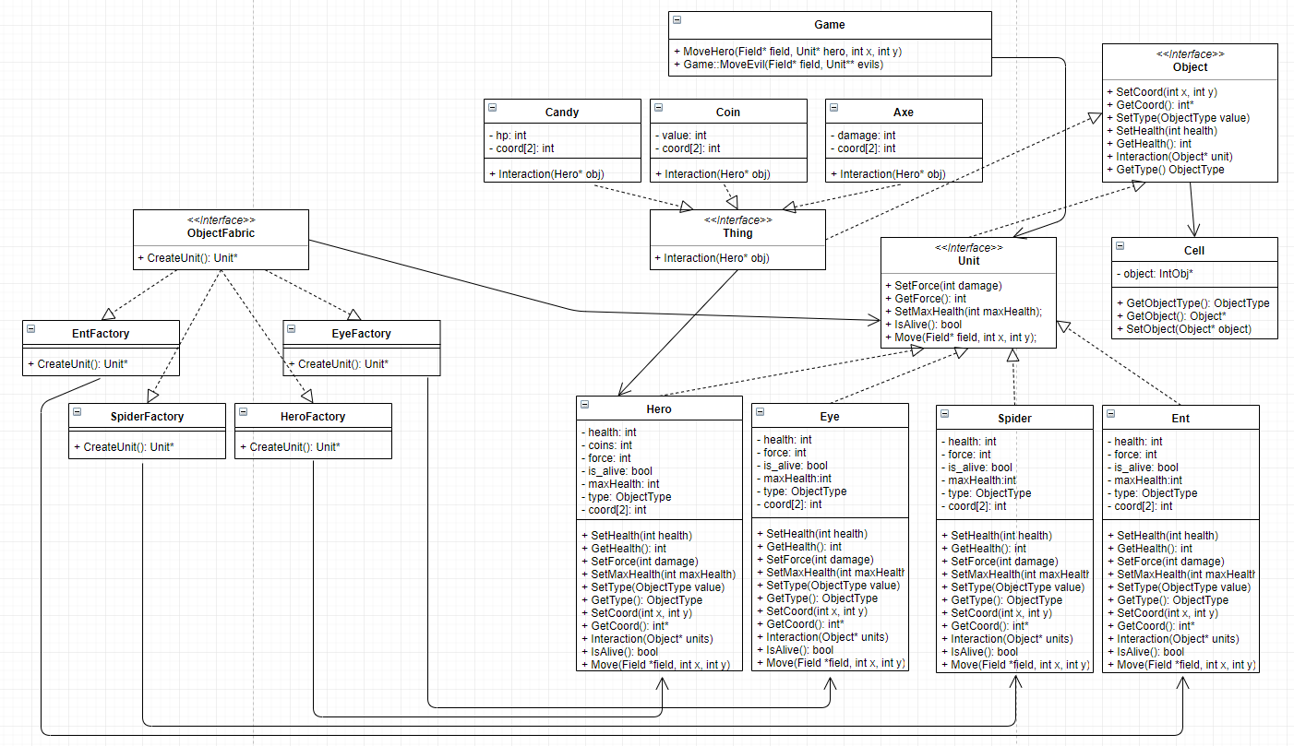

## Выводы.

В ходе лабораторной работы было изучено применение интерфейсов, полиморфизм. Также были разработаны классы юнитов и предметов, класс игрока. Перемещение игрока и юнитов. Взаимодействие юнита и игрока. Взаимодействие вещей и игрока.